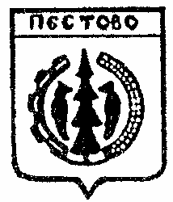
Российская Федерация
Новгородская область
Пестовский район

АДМИНИСТРАЦИЯ УСТЮЦКОГО СЕЛЬСКОГО ПОСЕЛЕНИЯ

ПОСТАНОВЛЕНИЕ

от 14.10.2020 № 68
д. Устюцкое

О признании утратившими силу
постановлений Администрации
Устюцкого сельского поселения

ПОСТАНОВЛЯЮ:

1. Признать утратившими силу постановление Администрации Устюцкого сельского поселения от 20.05.2019 № 40 «Об утверждении перечня муниципального имущества Устюцкого сельского поселения в целях предоставления его во владение и (или) в пользование субъектам малого и среднего предпринимательства и организациям, образующим инфраструктуру поддержки субъектов малого и среднего предпринимательства.
2. Опубликовать настоящее постановление в муниципальной газете «Информационный вестник Устюцкого сельского поселения».

Глава сельского поселения С.А.Удальцов

